# verksamhetsberättelse 2022 Hylte

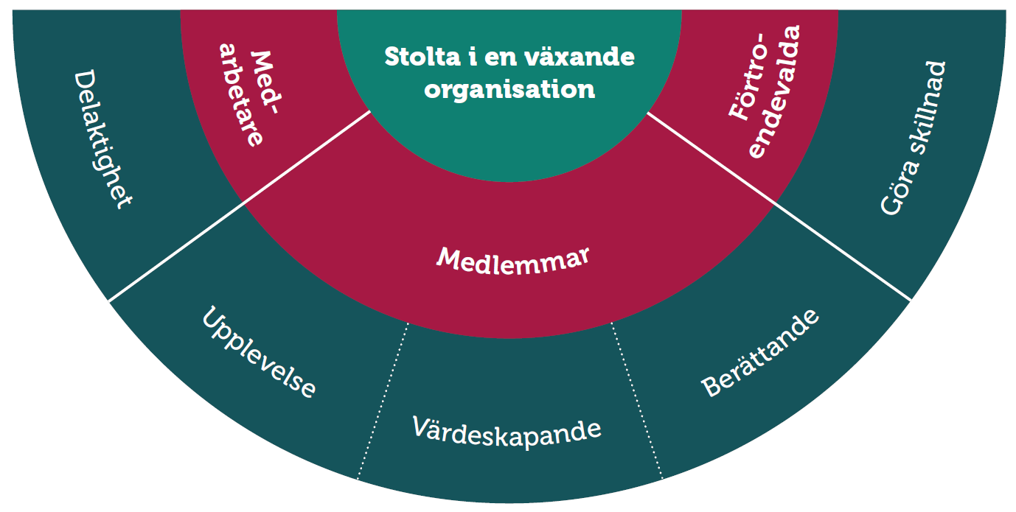

## Styrelsen

Styrelsen har under året bestått av:

Ordförande: Linnea Petersson

Vice ordförande: Ann-Louise Carlsson

Kassör: Mikael Nennesson

Sekreterare: Ann-Louise Carlsson

Övriga ledamöter: Tony Persson, Mattias Hagström, George Larsson, Susanne Källén

Revisor: Anders Lindeberg

Valberedning: Sven Wahlström och Benny Andersson

## Medlemsutveckling

I början av året hade föreningen 101 medlemmar.

Vårt medlemsantal per den sista december 2022 var 118

## Fokusområden för hela Företagarna



## Event och medlemsaktiviteter

Detta har vi gjort under året i syfte att vara den självklara mötesplatsen för företagare året och i syfte att stärka det lokala företagarklimatet och vara den självklara rösten i lokala näringslivsfrågor.

* Årsmöte
* 28/4 Företagsfrukost CJ Tält&Fritid Torup, i samarbete med Hylte Näringsliv
* 18,19/5 Kongress i Norrköping, ordförande deltog
* 25/5 Valevent inför val2022 plats Rejmes Halmstad, George deltog
* 3/6 Frukostmöte på Aspekullen med Liljeqvist Arkitektbyrå, i samarbete med Hylte Näringsliv
* 17/6 Sommaravslutning på Vallsnäs Camping,middag och underhållning
* 24/8 Årets Företagare utsågs i Halland, på Halmstad slott med landshövdingen, Linnea deltog med våra vinnare i Hylte VJ Vilt.
* 6/9 Valevent, plats Charlottenlund, middag och debatt
* 5/10 Möte med Företagarna Hylte Handel plats Edmans Gastro, med fokus på trygghet, besök av Polis från Hylte samt de ökade elkostnaderna.
* 8/10 Årets Företagare Award Party plats Edmans Gastro
* 20/11 Regional Kick off på Strandbaden med förtroendevalda i hela Halland
* 25/11 Julbord på VJ Vilt med medlemmarna

## Internt arbete och styrelsearbete

Styrelsen har haft 5 Styrelsemöten.

Utöver dessa har vi haft nominerings och planeringsmöten inför vårt Award Party.

Vi har deltagit i regionen och riksorganisationens aktiviteter. Vissa av dessa har varit via Teams

Ann-Louise har som representant för Företagarna Hylte Handel deltagit i planering inför julmarknaden i Hylte 2022 vid flertal möten under året samt vid genomförande av julmarknaden hjälpt med anmälningar och andra uppgifter som rep för Företagarna Hylte i samverkan med andra föreningar och Hylte Kommun.

## Medlems-, rekryteringsarbete och kommunikation med medlemmar



## Företagarna Hylte

Linnea Petersson Ann-Louise Carlsson